Olvasd el a 22-23. oldalon található, Erős jelszó című mesét, és oldd meg a feladatokat!
1. Kösd össze a szavakat a szinonímájukkal!
mágus teremtmény
lény rejtőzik
nejem furcsa kinézetű törpe, manó
lapul feleségem
gnóm krákog
harákol varázsló

2. Töltsd ki a keresztrejtvényt!
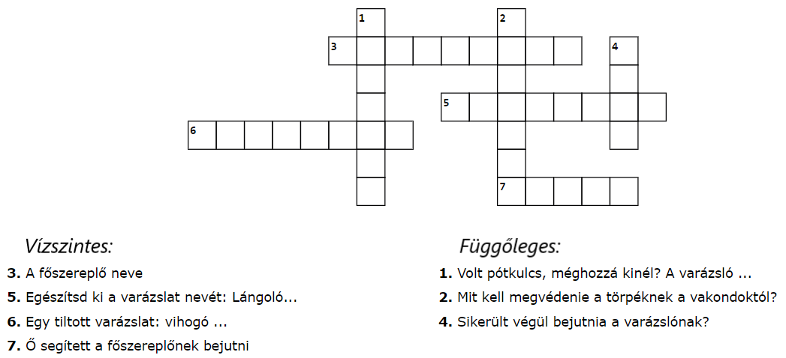
Megoldások
1. mágus – varázsló
lapul – rejtőzik
lény – teremtmény
gnóm – furcsa kinézetű törpe, manó
harákol – krákog
nejem – feleségem
2. 